PHIẾU HƯỚNG DẪN HỌC SINH TỰ HỌC MÔN HOÁ HỌC LỚP 9.
Tuần 24( Tiết 47,48)
NỘI DUNG | HOẠT ĐỘNG
Tên bài học/ chủ đề - Khối lớp | Tiết 47. Bài 36: METAN (Methane)
Hoạt động 1: Đọc tài liệu và thực hiện các yêu cầu.  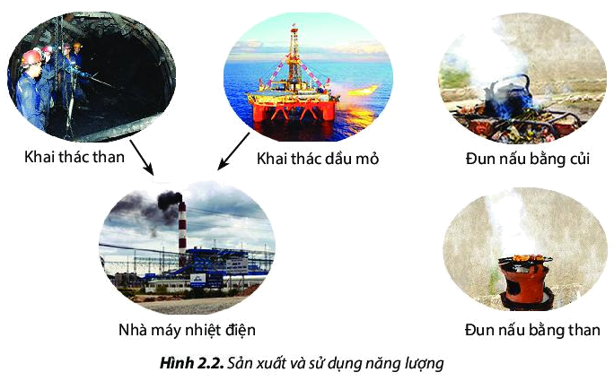 | I. TRẠNG THÁI TỰ NHIÊN, TÍNH CHẤT VẬT LÍ  1. Trạng thái tự nhiên:  - Metan có nhiều trong các mỏ khí, mỏ dầu, các mỏ than, trong bùn ao, trong khí biogaz.  2. Tính chất vật lí  - Metan là chất khí không màu, không mùi, nhẹ hơn không khí, ít tan trong nước.  II. CẤU TẠO PHÂN TỬ  Trong phân tử Metan có 4 liên kết đơn C- H  III . TÍNH CHẤT HÓA HỌC  1. Tác dụng với oxi  Phương trình phản ứng  CH₄ + 2O₂ CO₂ + 2H₂O  *Kết luận :  - Phản ứng đốt cháy metan toả nhiều nhiệt. Vì vậy người ta thường dùng metan làm nhiên liệu.  - Hỗn hợp 1 thể tích metan và 2 thể tích oxi là hỗn hợp nổ mạnh  2. Phản ứng với thế clo:  PTHH: CH₄ + Cl₂ CH₃Cl + HCl  => phản ứng thế.  - Phản ứng đặc trưng của me tan là phản ứng thế.  IV . ỨNG DỤNG  - Dùng làm nhiên liệu.  - Metan + nước cacbonđioxit + hidro  - Dùng điều chế bột than và nhiều chất khác.
Hoạt động 2: Kiểm tra, đánh giá quá trình tự học. | * Luyện tập:  Câu 1. Viết phương trình hóa học xảy ra khi cho C2H6 tác dụng với chloride khi có ánh sáng  1/ C2H6 + Cl2 ......................................................................................... ....  2/ C2H6 + O2 ----> .................................................................................................  Câu 2/Có một hỗn hợp khí gồm khí CO2 và CH4. Hãy trình bày phương pháp hóa học để: a/ Thu được khí CH4 b/ Thu được khí CO2  Bài 1. Đốt cháy hoàn toàn 2,479 lít khí C4H10 (đktc) rồi hấp thụ hết các sản phẩm cháy vào dd Ba(OH)2 0,2M dùng dư thu được chất kết tủa.  a. Viết ptpư ?  b.Tìm số g kết tủa thu được.  c. Tính V dd Ba(OH)2 cần dùng.
Tên bài học/ chủ đề - Khối lớp | Tiết 48. Bài 37. ETILEN (Ethene hoặc ethylene)  CTPT : C₂H₄ PTK: 28
Hoạt động 1: Đọc tài liệu và thực hiện các yêu cầu. | I. TÍNH CHẤT VẬT LÍ  - Etilen là chất khí không màu, không mùi, ít tan trong nước, nhẹ hơn không khí.  II. CẤU TẠO PHÂN TỬ  =>Trong phân tử Etilen có 1 liên kết đôi giữa 2 nguyên tử cacbon  III . TÍNH CHẤT HÓA HỌC  1. Tác dụng với oxi:  PTHH: C₂H₄ + 3O₂ 2CO₂ + 2H₂O  2. Phản ứng với Brôm  PTHH: CH₂ = CH₂ + Br₂ CH₂Br – CH₂Br  C₂H₄ + Br₂ C₂H₄Br₂  - Các chất có liên kết đôi trong phân tử dễ tham gia phản ứng cộng  3. Các phân tử etilen có liên kết đựợc với nhau không  …CH₂ = CH₂ + CH₂ = CH₂…… CH₂ - CH₂ - CH₂ - CH₂ …  Polietilen (PE)  -Phản ứng trên gọi là phản ứng trùng hợp  *Kết luận: Phân tử etilen có chứa 1 liên kết đôi trong đó có một liên kết kém bền nên có phản ứng đặc trưng là phản ứng cộng và phản ứng trùng hợp.  IV ỨNG DỤNG SGK
Hoạt động 2: Kiểm tra, đánh giá quá trình tự học. | * Luyện tập:  Câu 1. Trình bày pphh để thu được khí C2H4 từ hỗn hợp khí gồm CO2 và C2H4  Bài 1. Cho 3,09875 lít hỗn hợp methane và ethylene (đktc) lội qua dung dịch bromine (dư), người ta thu được 4,7 gam đibrometan. a) Viết phương trình phản ứng xảy ra. b) Tính thành phần phần trăm của hỗn hợp theo thể tích.  Bài 2. Cho 6,1975 lít (đkc) hỗn hợp CH4 và C2H4 đi qua nước bromine dư thấy có 4g bromine tham gia phản ứng.  a) Viết phương trình phản ứng xảy ra ?  b) Tính thành phần phần trăm thể tích mỗi chất đã dùng ?  c) Tính thể tích O2 cần dùng để đốt cháy hoàn toàn hỗn hợp khí ban đầu ? (đkc)

